TUGAS AKHIR 135

LANDASAN PROGRAM PERENCANAAN DAN PERANCANGAN ARSITEKTUR
PENGEMBANGAN STASIUN BEKASI DENGAN PRINSIP TRANSIT ORIENTED DEVELOPMENT
Diajukan untuk memenuhi sebagian persyaratan
guna memperoleh gelar Sarjana Teknik

oleh:
PUTRI ALIFIA DESIANA
21020112130064

Dosen Pembimbing Utama:
Ir. Eddy Indarto, MSI

Dosen Pembimbing Kedua:
Bharoto, ST, MT

Dosen Penguji:
Ir. Abdul Malik, MSA

JURUSAN ARSITEKTUR FAKULTAS TEKNIK
UNIVERSITAS DIPONEGORO
SEMARANG
2016



HALAMAN PERNYATAAN ORISINALITAS

Tugas akhir ini adalah hasil karya saya sendiri, dan semua sumber baik yang dikutip maupun dirujuk telah saya nyatakan dengan benar.

Semarang, 30 September 2016

Nama : Putri Alifia Desiana
NIM : 21020112130064

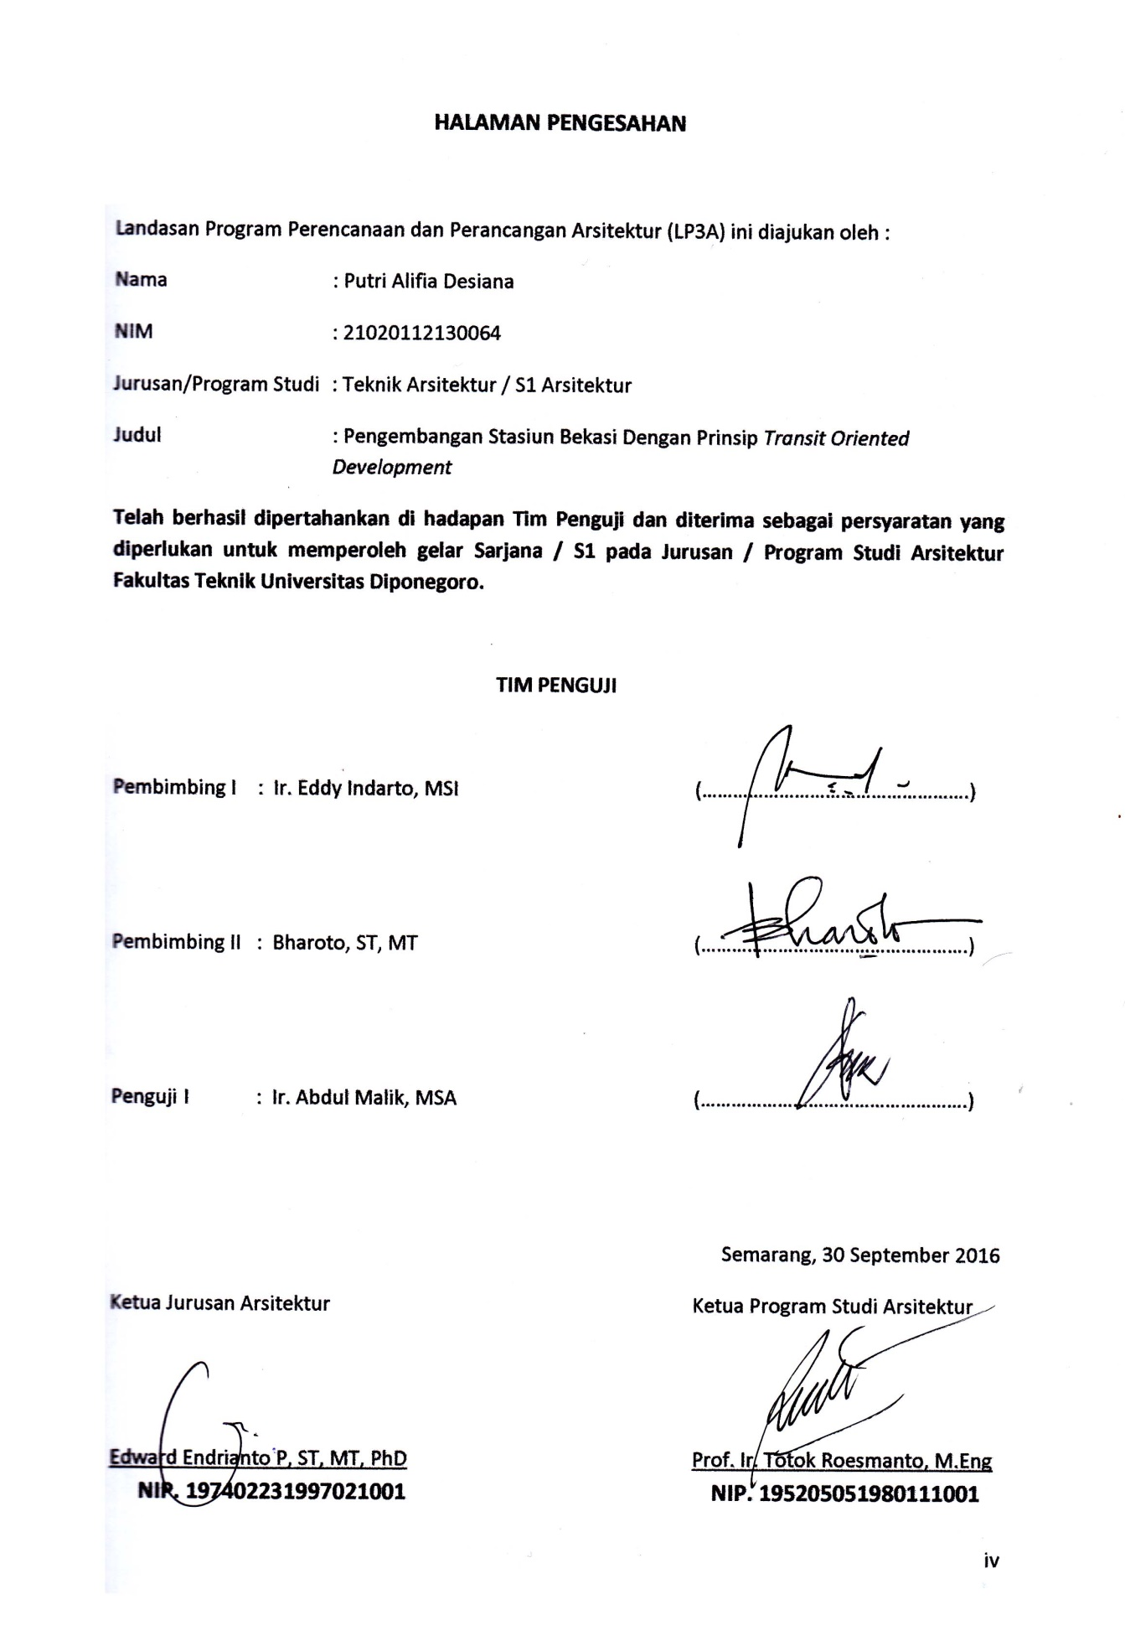
HALAMAN PENGESAHAN

Landasan Program Perencanaan dan Perancangan Arsitektur (LP3A) ini diajukan oleh :
Nama : Putri Alifia Desiana
NIM : 21020112130064
Jurusan/Program Studi : Teknik Arsitektur / S1 Arsitektur
Judul : Pengembangan Stasiun Bekasi Dengan Prinsip Transit Oriented Development
Telah berhasil dipertahankan di hadapan Tim Penguji dan diterima sebagai persyaratan yang diperlukan untuk memperoleh gelar Sarjana / S1 pada Jurusan / Program Studi Arsitektur Fakultas Teknik Universitas Diponegoro.

TIM PENGUJI

Pembimbing I : Ir. Eddy Indarto, MSI (…………………………………………….)

Pembimbing II : Bharoto, ST, MT (…………………………………………….)

Penguji I : Ir. Abdul Malik, MSA (…………………………………………….)

Semarang, 30 September 2016
Ketua Jurusan Arsitektur Ketua Program Studi Arsitektur

Edward Endrianto P, ST, MT, PhD Prof. Ir. Totok Roesmanto, M.Eng

NIP. 197402231997021001 NIP. 195205051980111001
HALAMAN PERNYATAAN PERSETUJUAN PUBLIKASI
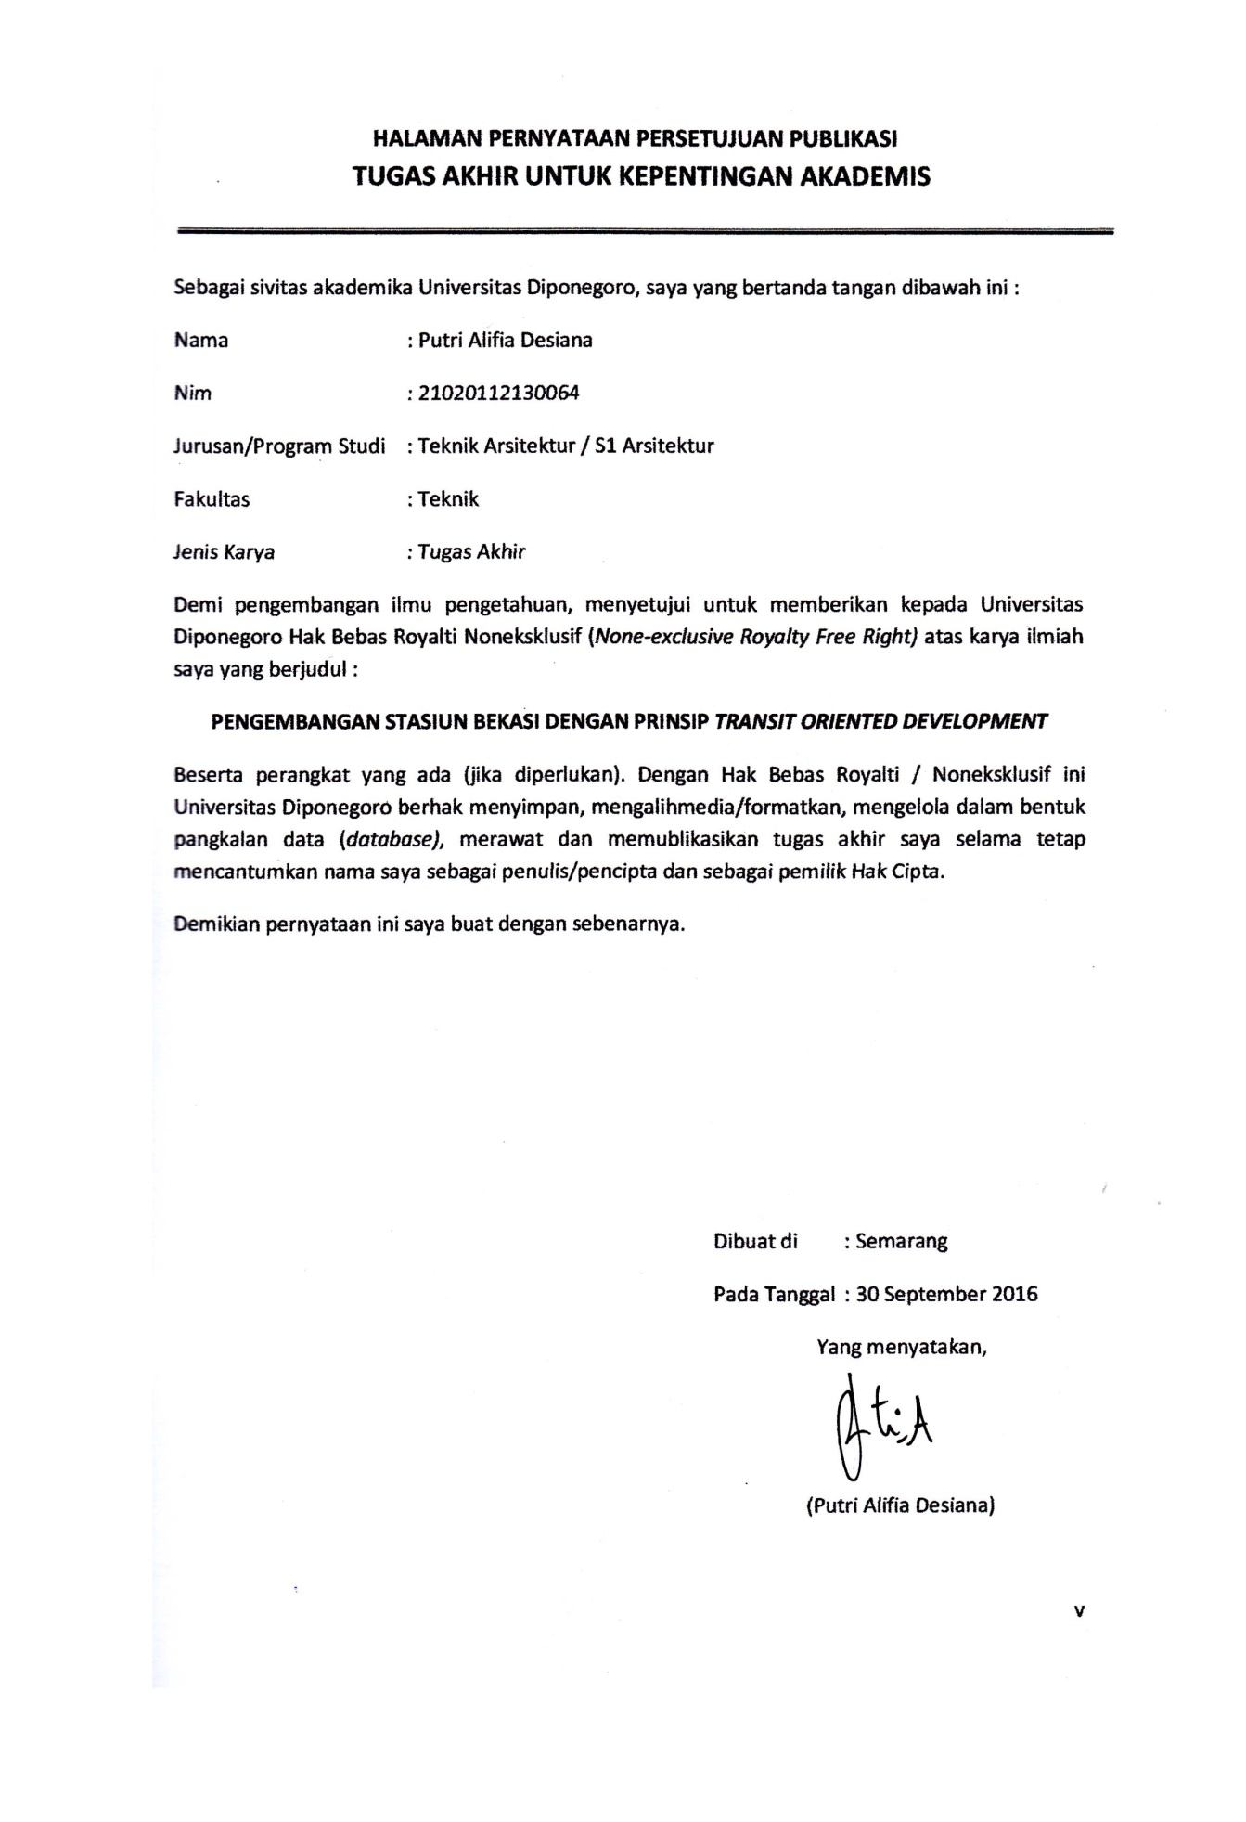
TUGAS AKHIR UNTUK KEPENTINGAN AKADEMIS
Sebagai sivitas akademika Universitas Diponegoro, saya yang bertanda tangan dibawah ini :
Nama : Putri Alifia Desiana
Nim : 21020112130064
Jurusan/Program Studi : Teknik Arsitektur / S1 Arsitektur
Fakultas : Teknik
Jenis Karya : Tugas Akhir
Demi pengembangan ilmu pengetahuan, menyetujui untuk memberikan kepada Universitas Diponegoro Hak Bebas Royalti Noneksklusif (None-exclusive Royalty Free Right) atas karya ilmiah saya yang berjudul :
PENGEMBANGAN STASIUN BEKASI DENGAN PRINSIP TRANSIT ORIENTED DEVELOPMENT
Beserta perangkat yang ada (jika diperlukan). Dengan Hak Bebas Royalti / Noneksklusif ini Universitas Diponegoro berhak menyimpan, mengalihmedia/formatkan, mengelola dalam bentuk pangkalan data (database), merawat dan memublikasikan tugas akhir saya selama tetap mencantumkan nama saya sebagai penulis/pencipta dan sebagai pemilik Hak Cipta.
Demikian pernyataan ini saya buat dengan sebenarnya.

Dibuat di : Semarang
Pada Tanggal : 30 September 2016
Yang menyatakan,

(Putri Alifia Desiana)

ABSTRAK
PENGEMBANGAN STASIUN BEKASI DENGAN PRINSIP TRANSIT ORIENTED DEVELOPMENT
Oleh : Putri Alifia Desiana, Eddy Indarto, Bharoto

Kemacetan merupakan salah satu permasalahan utama dari kota-kota dengan kepadatan penduduk yang tinggi. Termasuk ke dalamnya Kota Bekasi. Dengan jumlah penduduk mencapai lebih dari 2 juta jiwa pada tahun 2014, tidak dapat dipungkiri bahwa Kota Bekasi termasuk ke dalam kota megapolitan di Indonesia. Ditambah dengan stigma bahwa Kota Bekasi merupakan pendamping dari ibukota Jakarta.
Kepadatan penduduk yang cukup tinggi berbanding lurus dengan melesatnya jumlah kendaraan pribadi di Kota Bekasi. Tingginya kepemilikan kendaraan pribadi didukung dengan menurunnya jumlah angkutan umum membuat kemacetan di Kota Bekasi tidak dapat dihindari. Menurut hasil survey yang dilakukan oleh Dinas Perhubungan Kota Bekasi, jumlah angkutan umum seperti mini bus dan mikrobus cenderung mengalami peningkatan yang sedikit serta mengalami penurunan presentase penggunaan di beberapa tahun diantaranya dalam kurun waktu lima tahun terakhir (tahun 2010 s/d 2014)
Terjadinya kemacetan di beberapa titik serta penurunan penggunaan kendaraan umum oleh masyarakat Kota Bekasi menunjukan bahwa Kota Bekasi membutuhkan sistem Transit Oriented Development (TOD) untuk meningkatkan minat atau kesadaran masyarakat untuk menggunakan kendaraan umum dibandingkan dengan kendaraan pribadi. Selain itu, sistem Transit Oriented Development (TOD) dibutuhkan agar perkembangan kawasan pada titik-titik pertemuan moda transportasi tersebut dapat berjalan dengan baik. Sehingga nantinya, dapat tercipta fasilitas transit yang dapat menampung kebutuhan para pengguna transportasi umum untuk melakukan kegiatan perpindahan moda transportasi dalam skala movement link.

Kata Kunci : Kemacetan, Kendaraan Umum, Transit Oriented Development, Fasilitas Transit

KATA PENGANTAR

Puji syukur kepada Allah SWT, yang telah memberikan rahmat, dan karunia-Nya sehingga penyusun dapat menyelesaikan Landasan Program Perencanaan dan Perancangan Arsitektur (LP3A) dengan judul “Pengembangan Stasiun Bekasi Dengan Prinsip Transit Oriented Development” yang diajukan untuk memenuhi sebagian persyaratan untuk memperoleh gelar Sarjana Teknik di Jurusan Arsitektur Fakultas Teknik Universitas Diponegoro.
Atas bimbingan, pengarahan, bantuan serta dukungan selama proses penyusunan LP3A ini, penyusun mengucapkan terima kasih kepada :
- Allah SWT
- Orang tua dan keluarga yang telah memberikan dukungan lahir dan batin selama penyusunan Tugas Akhir
- Bapak Ir. Eddy Indarto, MSI selaku dosen pembimbing utama.
- Bapak Bharoto, ST, MT selaku dosen pembimbing pendamping.
- Bapak Ir. Abdul Malik, MSA selaku dosen penguji.
- Bapak Ir. Bambang Adji Murtomo, MSA selaku Koordinator Panitia TA Periode 135/56.
- Bapak Prof.Ir. Totok Roesmanto, M.Eng selaku Ketua Program Studi Jurusan Arsitektur Fakulas Teknik Universitas Diponegoro.
- Bapak Edward Endrianto P, ST, MT, PhD, selaku Ketua Jurusan Arsitektur Fakultas Teknik Universitas Diponegoro beserta segenap Bapak dan Ibu dosen JAFT Universitas Diponegoro.
- Kepada sahabat-sahabat yang telah memberikan semangat, bantuan, dan motivasi.
- Kepada teman-teman TA periode 135/56 dan teman-teman angkatan 2012 JAFT yang telah memberikan semangat dan motivasi.
- Dan semua pihak yang telah membantu dalam menyusun Tugas Akhir ini.
Akhir kata, penyusun berharap semoga tulisan ini dapat bermanfaat bagi mahasiswa JAFT Universitas Diponegoro, dan umumnya bagi masyarakat serta pemerintah, sebagai bahan referensi dan pertimbanganagar dapat dikembangkan di kemudia hari.

Semarang, 30 September 2016

Penyusun

DAFTAR ISI

Halaman Pernyataan Orisinalitas iii
Halaman Pengesahan iv
Halaman Pernyataan Persetujuan Publikasi v
Abstrak vi
Kata Pengantar vii
Daftar Isi viii
Daftar Gambar x
Daftar Tabel xi
BAB I 1
1.1. Latar Belakang 1
1.2. Tujuan dan Sasaran 3
1.2.1. Tujuan 3
1.2.2. Sasaran 3
1.3. Manfaat 3
1.4. Metode dan Penelitian 3
1.5. Kerangka Bahasan 4
BAB II 6
2.1 Tinjauan Umum Stasiun Kereta Api 6
2.1.1. Pengertian Umum Stasiun Stasiun Kereta Api 6
2.1.2. Jenis-jenis Stasiun Stasiun Kereta Api 6
2.2 Tinjauan Transit Oriented Development (TOD) 7
2.2.1. Pengertian Transit Oriented Development (TOD) 7
2.2.2. Jenis Transit Oriented Development (TOD) 11
2.2.3. Prinsip Transit Oriented Development (TOD) 11
2.3 Transport Hub 11
2.4 Tinjauan Sistem Transportasi Umum di Kota Bekasi 21
2.4.1. Jenis Transportasi Umum di Bekasi 21
2.4.2. Kebijakan Layanan Transportasi Publik oleh Pemerintah Kota Bekasi 22
2.5. Penekanan Desain 22
BAB III 25
3.1. Tinjauan Umum Kota Bekasi 25
3.1.1. Peraturan Pembangunan di Kota Bekasi 28
3.1.2. Studi Kasus 29
3.2. Stasiun Kereta Api Bekasi 30
3.2.1. Commuter Line Jabodetabek 34
3.2.2. Kereta Api Jarak Jauh 40
3.2.3. Denah Eksisting 41
3.3. Angkutan Umum di Kota Bekasi 44
3.4. Data Perilaku Penumpang 47
BAB IV 50
4.1. Dasar Pendekatan 50
4.2. Pendekatan Program Perencanaan 50
4.2.1. Pendekatan Aspek Fungsional 50
4.2.2. Pendekatan Aspek Kontekstual 71
4.2.3. Pendekatan Aspek Kinerja 72
4.2.4. Sistem Elektrikal 74
4.2.5. Pendekatan Program Perancangan 75
BAB V 76
5.1. Pendekatan Program Perencanaan 76
5.1.1. Program Ruang 76
5.1.2. Luas dan Besaran Tapak Terpilih 77
5.1.3. Aspek Kinerja 80
5.1.4. Konsep Dasar Perancangan 80
DAFTAR PUSTAKA 82
BERITA ACARA SIDANG KELAYAKAN 86

DAFTAR GAMBAR

Gambar 3.1-1 Peta Administrasi Kota Bekasi 26
Gambar 3.1-2 Rencana Tata Ruang Kota Bekasi 27
Gambar 3.1-3 Peta Wilayah Kayuringin Jaya 29
Gambar 3.1-4 Rute Angkutan Kota dari dan menuju Stasiun Bekasi 30
Gambar 3.2-1 Loket Penjualan Tiket di Stasiun Bekasi 31
Gambar 3.2-2 Peron Stasiun Bekasi 31
Gambar 3.2-3 Penumpang di Stasiun Bekasi 32
Gambar 3.2-4 Tata Guna Lahan Eksisting Sekitar Stasiun Bekasi 33
Gambar 3.2-5 Rute Commuter Line Jabodetabek 34
Gambar 3.2-6 Denah Eksisting Stasiun Bekasi 42
Gambar 3.2-7 Block Plan Rencana Pembangunan Double Track Stasiun Bekasi 42
Gambar 3.2-8 Site Plan Rencana Pembangunan Double Track Stasiun Bekasi 42
Gambar 3.2-9 Ground Floor Plan Rencana Pembangunan Double Track Stasiun Bekasi 43
Gambar 3.2-10 Floor Plan Rencana Pembangunan Double Track Stasiun Bekasi 44
Gambar 3.2-11 Potongan Rencana Pembangunan Double Track Stasiun Bekasi 44
Gambar 3.3-1 Rute Angkutan Kota dari dan menuju Stasiun Bekasi 46
Gambar 4.2-1 Lokasi Rencana Tapak Pengembangan 72
Gambar 5.1-1 Lokasi Rencana Tapak Pengembangan 79

DAFTAR TABEL

Tabel 1 Contoh Transport Hub yang telah terbangun 12
Tabel 2 Tabel Jenis Kendaraan Umum 21
Tabel 3 Tabel Intensitas Pemanfaatan Ruang di Kota Bekasi 28
Tabel 4 Data Volume Penumpang pada Bulan Januari 2016 yang Naik dari Stasiun Besar Bekasi 36
Tabel 5 Data Volume Penumpang pada Bulan Februari 2016 yang Naik dari Stasiun Besar Bekasi 37
Tabel 6 Jadwal Perputaran KRL Commuterline Stasiun Bekasi 39
Tabel 7 Jadwal Perjalanan Kereta Api di Stasiun Bekasi 40
Tabel 8 Daftar dan Jumlah Angkutan Umum tahun 2010-2014 44
Tabel 9 Daftar Angkutan Umum di Sekitar Stasiun Bekasi 45
Tabel 10 Data Jumlah Angkutan Kota 47
Tabel 11 Tabel Frekuensi Moda Transportasi dalam 1 Jam 47
Tabel 12 Tabel Hasil Analisa Studi Banding 54
Tabel 13 Tabel Pelaku, Jenis Kegiatan, Kebutuhan Ruang 58
Tabel 14 Kelompok Ruang 59
Tabel 15 Tabel Jumlah Penumpang 62
Tabel 16 Tabel Jumlah Moda Transportasi 62
Tabel 17 Tabel Jumlah Moda Transportasi 25 Tahun Mendatang 63
Tabel 18 Tabel Pelaku dan Jumlah Kegiatan Penyewa 63
Tabel 19 Pendekatan Kapasitas Ruang 64
Tabel 20 BESARAN RUANG 66
Tabel 21 Rekapitulasi Kebutuhan Ruang 70
Tabel 22 JUMLAH LUAS LANTAI 70
Tabel 23 JUMLAH LUAS LANTAI DASAR 70
Tabel 24 Program Ruang 76

